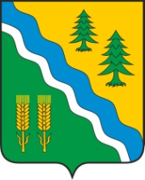

ДУМА КРИВОШЕИНСКОГО РАЙОНА

РЕШЕНИЕ

29.09.2022 № 150

О признании утратившим силу решения Думы Кривошеинского района

В связи с принятием решения Думы Кривошеинского района от 28.05.2022 года № 128 «Об утверждении Положения о гербе и флаге Кривошеинского района»

Дума Кривошеинского района РЕШИЛА:

- Признать утратившим силу решение Думы Кривошеинского района от 26 апреля 2006 года № 82 «О гербе муниципального образования Кривошеинский район».
- Опубликовать настоящее решение в газете «Районные вести» и разместить на официальном сайте муниципального образования Кривошеинский район в информационно - телекоммуникационной сети «Интернет».
3. Настоящее решение вступает в силу с даты его официального опубликования.

Председатель Думы
Кривошеинского района В.В.Нестеров

Глава Кривошеинского района А.Н. Коломин
Приложение

